Universidade Federal de Pelotas
Reitoria
Pró-Reitoria de Planejamento e Desenvolvimento

Ofício nº 26/2018/PROPLAN/REITORIA-UFPel
À Sra. Juliana Erpen
Superintendente do IPHAN - RS
Superintendência do IPHAN no Rio Grande do Sul
Avenida Independência, 867
CEP: 90035-076 - Porto Alegre, Rio Grande do Sul
julina.erpen@iphan.gov.br

Assunto: Informações técnicas ao IPHAN, para tratar de manutenção da cobertura do prédio do Lyceu Rio-Grandense da UFPel.
Referência: Caso responda este Ofício, indicar expressamente o Processo nº 23110.031638/2018-88.

Prezada Superintendente do IPHAN-RS
Apresentamos a seguir, conjunto de informações que embasam a necessidade de manutenção e intervenção a ser realizada no prédio do Antigo Lyceu Rio-Grandense, sem alteração das suas características formais e estilísticas, de propriedade da Universidade Federal de Pelotas, localizado à Praça Sete de Julho, 180, no Centro da Cidade de Pelotas-RS.
O prédio da Antiga Escola de Agronomia Eliseu Maciel, também conhecida como Lyceu Rio-Grandense, está tombado mediante Portaria 038/2013 da Secretaria de Cultura do Estado do Rio Grande do Sul, publicada no Diário Oficial no dia 12 de julho de 2013. A salvaguarda inclui o prédio principal e o prédio anexo, conforme constam no Parecer IPHAE 07/2013. A partir do reconhecimento do Conjunto Histórico de Pelotas como Patrimônio Cultural Brasileiro pelo IPHAN em maio passado, o prédio passa a fazer parte da área tombada, estando localizado no Setor de Proteção da Praça Coronel Pedro Osório.
A necessidade de intervenção imediata para manutenção e garantia da salvaguarda patrimonial do bem tombado ocorre no prédio Anexo do Antigo Lyceu, por necessidade de manutenção do sistema de telhas, subcobertura e calhas, com o objetivo de interromper as fortes infiltrações que ocorrem neste prédio Anexo.
Caracterização Patrimonial
O Prédio do Lyceu Rio-Grandense de Agronomia e Veterinária foi construído na década de 1880, cujo prédio e atividade deram origem à Universidade Federal de Pelotas. Neste ano de 2018, a Faculdade de Agronomia da UFPel comemora 135 anos, cuja origem está diretamente associada ao referido prédio, conforme consta em: https://wp.ufpel.edu.br/faem/historico/
Além da relevância histórica institucional, o Prédio do Lyceu, composto por um prédio principal e prédio anexo, está localizado à Praça Sete de Julho, ao lado da Prefeitura Municipal de Pelotas e em frente ao Mercado Público Municipal, conforme implantação apresentada a seguir, próximos à praça Coronel Pedro Osório e compondo o principal conjunto da arquitetura eclética de interesse patrimonial na cidade de Pelotas.
O prédio Principal do Lyceu apresenta planta de forma quadrada, composto por quatro salões principais, de ornamentação da arquitetura eclética, característica do conjunto edificado da cidade de Pelotas no período de transição do século XIX e XX. O prédio Anexo apresenta planta baixa em forma de “C”, com arquitetura ornamentada de forma mais simplificada, remetendo a características de simplificação da arquitetura colonial, cuja solução espacial interna desenvolve-se em planta baixa e aproveitamento do sótão do telhado. O conjunto do prédio Principal e seu Anexo, configuram um pátio interno, bem como recuo lateral de jardim, que caracterizam o prédio ao contexto urbano excepcional em que se inserem.
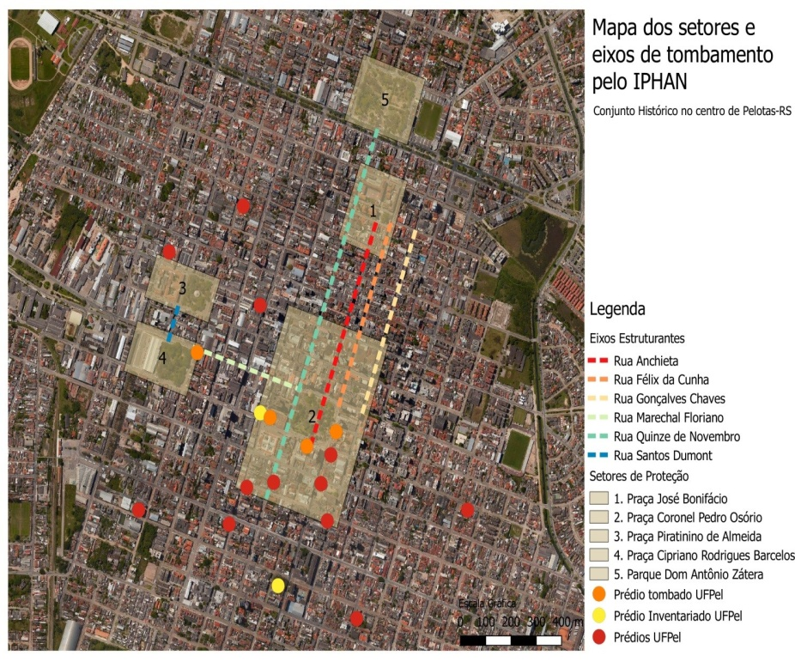

Mapa localizando os prédios de propriedade da UFPel em relação aos setores de proteção e eixos estruturantes IPHAN.

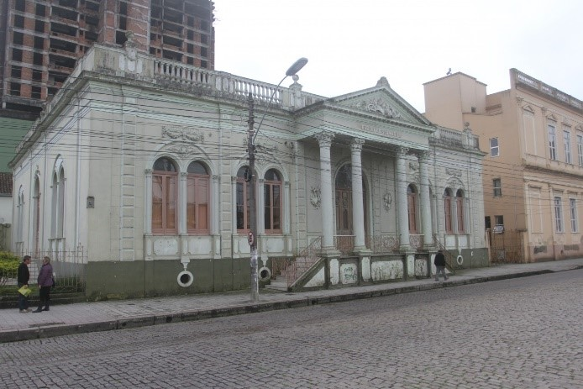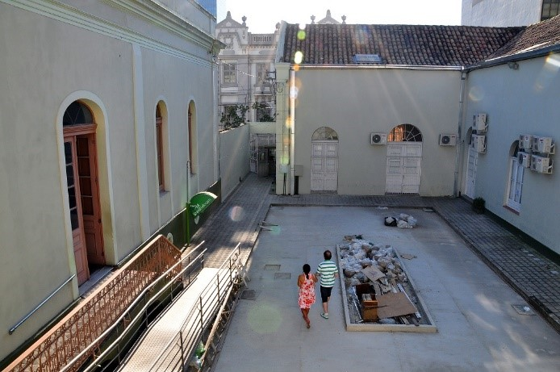
Lyceu Rio-Grandense (esquerda) e pátio/anexo (direita)

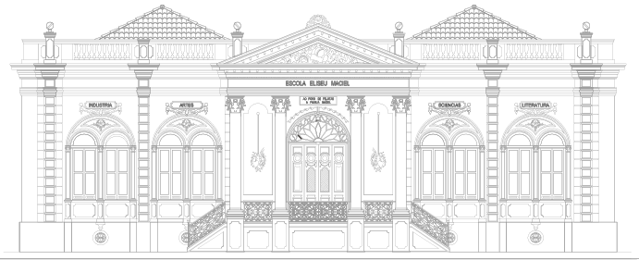

O prédio do Lyceu sofreu intervenções de restauro nos anos de 2006 e 2013.
No ano de 2013 o imóvel foi declarado de interesse patrimonial, mediante Portaria de Tombamento 038/2013 da Secretaria de Cultura do Estado do Rio Grande do Sul, publicada no Diário Oficial no dia 12 de julho de 2013, conforme no Parecer IPHAE 07/2013. No mesmo ano de 2013, o IPHAE emitiu parecer favorável a consulta desta Pró-Reitoria de Planejamento da UFPel, a respeito das intervenções no pátio interno do conjunto. Desde então, o prédio não recebeu nenhum tipo de ação e reforma estrutural. Neste ano de 2018, a administração da UFPel identifica a necessidade de maior valorização e proteção do bem tombado.
No prédio principal do antigo Lyceu estão hoje alocadas as instalações do Museu de Arte Leopoldo Gotuzzo (MALG) da UFPel. Certamente o MALG conta com o principal acervo artístico da região sul do Estado, que passou, a partir de julho de 2018 a estar exposto no prédio do Lyceu, integrando estes dois significativos bens patrimoniais históricos, artísticos e culturais da UFPel, da cidade de Pelotas e do Estado do RS.
No prédio anexo do Lyceu, a situação estrutural da cobertura do telhado, indica necessidade de investimentos prioritários por parte da UFPel, para salvaguarda das condições integrais do prédio e retomada do uso interno às atividades acadêmicas do Centro de Integração do Mercosul, interditadas por infiltrações do telhado.
Diagnóstico da Situação Patológica
A situação atual da cobertura do prédio Anexo do Lyceu preocupa fortemente a administração da UFPel. As ocorrências de infiltrações a partir do telhado de cobertura alastram-se por todo o prédio Anexo, deteriorando o patrimônio do imóvel e os mobiliários. A permanência do estado atual da cobertura do prédio, está deteriorando a estrutura de pisos, forro, revestimento de alvenarias e aberturas, principalmente, motivo da interdição parcial das atividades internas ao prédio.
A situação que ocorre é o deslizamento de partes das telhas de cobertura, a partir da linha de cumeeira, ocasionando grandes vãos abertos na cobertura, conforme imagens apresentadas a seguir. Ademais, o subtelhado metálico, executado nas restaurações anteriores, apresenta problemas de estanqueidade junto as calhas, causado significativas infiltrações no interior do imóvel, que escorrem pelas alvenarias internas. O acumulo de água nos pisos internos, tem deteriorado os assoalhos de madeira existentes.

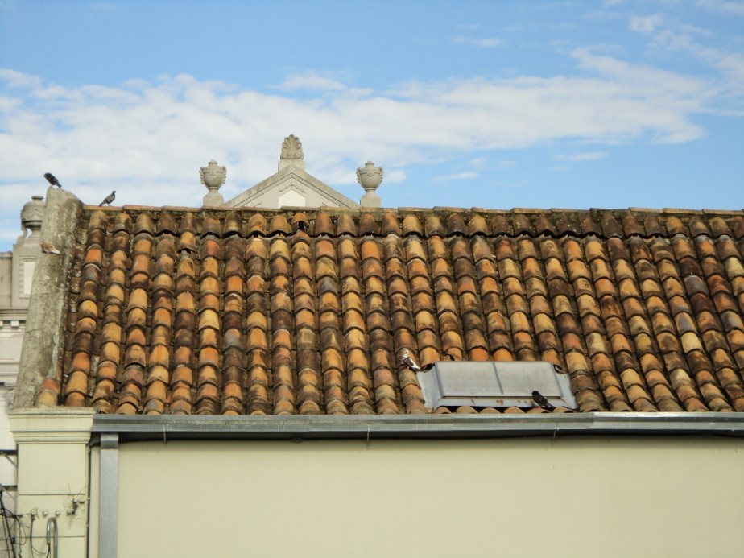

Aspecto geral do telhado, com linhas de telhas deslocadas.

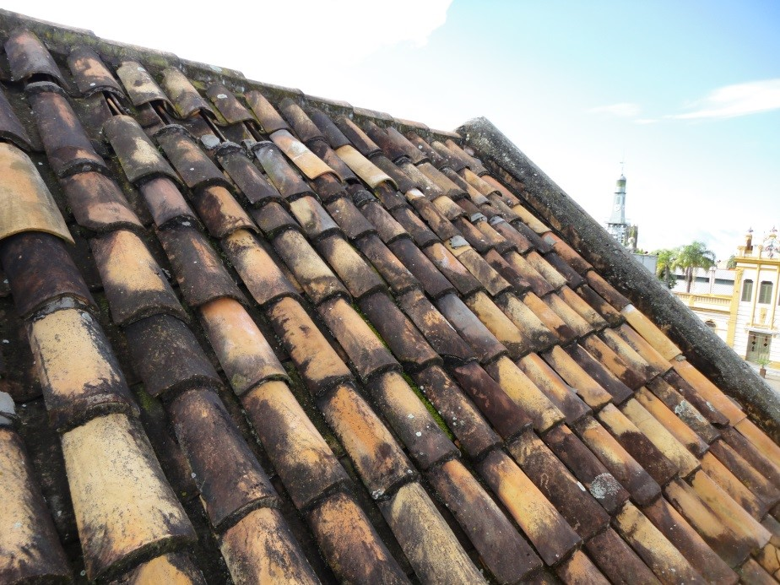

Detalhe de um ponto com deslocamento das telhas.
Ação de Manutenção.
Considerando a situação patológica apresentada e a importância patrimonial do conjunto edificado do Prédio do Antigo Lyceu Rio-Grandense, a UFPel está organizada para realizar obras imediatas de manutenção na cobertura, a qual pretende realizar mediante mão-de-obra própria e acompanhamento técnico direto do seu quadro de servidores especializados em Arquitetura e Restauração.
Desta forma, a Administração da UFPel informa por meio deste Ofício endereçado ao IPHAN a intenção de realizar esta ação de manutenção no prédio do Anexo do Lyceu, mediante processo de aproveitamento das telhas existentes e reposição de peças de similar técnica e aparência, de modo que ocorra sem alteração das características formais e estilísticas do Prédio Anexo e do Conjunto. A UFPel entende que a iniciativa não causa quaisquer prejuízos funcionais e estéticos ao conjunto tombado, visando somente a salvaguarda do patrimônio do Lyceu Rio-Grandense.

Atenciosamente,

Otávio M Peres
Arquiteto e Urbanista, Pró-Reitor de Planejamento

Cintia Vieira Essinger
Arquiteta e Urbanista, Coordenadora de Desenvolvimento do Plano Diretor

Jeferson Salaberry
Arquiteto e Urbanista, Técnico em Restauração.

Anexo 1 | Projetos de Manutenção de Cobertura

Documento assinado eletronicamente por OTAVIO MARTINS PERES, Pró-Reitor, Pró-Reitoria de Planejamento e Desenvolvimento, em 10/07/2018, às 11:27, conforme horário oficial de Brasília, com fundamento no art. 6º, § 1º, do Decreto nº 8.539, de 8 de outubro de 2015.

Documento assinado eletronicamente por JEFERSON DUTRA SALABERRY, Chefe, Núcleo de Planejamento do Espaço Físico, em 10/07/2018, às 11:31, conforme horário oficial de Brasília, com fundamento no art. 6º, § 1º, do Decreto nº 8.539, de 8 de outubro de 2015.

Documento assinado eletronicamente por CINTIA VIEIRA ESSINGER, Coordenadora, Coordenação de Desenvolvimento do Plano Diretor, em 10/07/2018, às 11:32, conforme horário oficial de Brasília, com fundamento no art. 6º, § 1º, do Decreto nº 8.539, de 8 de outubro de 2015.

A autenticidade deste documento pode ser conferida no site http://sei.ufpel.edu.br/sei/controlador_externo.php?acao=documento_conferir&id_orgao_acesso_externo=0, informando o código verificador 0203269 e o código CRC 2F7A4DF3.

Referência: Caso responda este Ofício, indicar expressamente o Processo nº 23110.031638/2018-88 | SEI nº 0203269

Criado por 00341569097, versão 7 por 01792336020 em 10/07/2018 11:27:39.

